Лабораторная работа № 7

Регистры сведений
Цель: изучить понятие регистра сведений в среде «1С-Предприятие 8», научиться создавать регистры сведений, настраивать движения документов по регистрам и разрабатывать отчёты в виде диаграмм для анализа динамики цен.
Теоретические сведения
Регистр сведений – объект конфигурации, предназначенный для хранения информации, изменяющейся во времени и зависящей от набора измерений.
Свойства регистра сведений:
- периодичность: непериодический, в пределах секунды, в пределах дня, в пределах месяца, в пределах квартала, в пределах года;
- режим записи: подчинённый регистратору – записи создаются только документами, независимый – записи можно создавать программно.
Для получения актуальных значений на определённую дату в регистрах сведений используется механизм виртуальной таблицы «Срез последних». При обращении к этой виртуальной таблице система автоматически анализирует все записи регистра, сделанные на момент, указанный в параметре, и возвращает ту запись, которая была сделана последней, но не позже заданной даты. Это удобно для построения отчётов, где нужно показать, например, какие цены действовали на момент отгрузки или на начало отчётного периода. В запросе такая виртуальная таблица выглядит как «РегистрСведений.ИмяРегистра.СрезПоследних(ПараметрПериода)».
Движения документа – это записи, которые документ создаёт в регистрах при проведении. Порядок настройки:
- В документе «Заказ клиента» открыть вкладку «Движения»
- Отметить регистр «ЦеныТоваров»
- Открыть «Конструктор движений»
В конструкторе движений указывается соответствие между полями документа и полями регистра.
Отчёты в виде диаграмм являются наглядным способом представления аналитической информации, особенно когда требуется показать динамику изменений во времени или сравнить значения разных объектов. Система компоновки данных поддерживает несколько типов диаграмм: гистограммы (обычные и объёмные), графики (линейные и с областями), круговые диаграммы, точечные диаграммы, измерительные приборы и другие.
При настройке диаграммы в СКД необходимо определить три ключевых понятия:
- точки – это категории по оси X (например, товары или даты),
- серии – это наборы данных, которые сравниваются между собой (например, разные контрагенты или разные виды цен), и
- значения – это числовые показатели, которые отображаются на оси Y (например, цена товара).
Конструктор настроек СКД позволяет в интерактивном режиме выбрать поля для точек, серий и значений, после чего сформирует необходимую структуру компоновки.
Ход работы
В работе необходимо продолжить работу с информационной системой для модельного предприятия ООО «КнигиТорг».
1. Создайте регистр сведений «ЦеныТоваров»
- Периодичность: «в пределах дня»
- Режим записи: «Подчинённый регистратору»
2. В свойствах регистра сведений перейдите на вкладку «Данные»
- Измерения:
  - «Контрагент» с типом «СправочникСсылка.Контрагенты»
  - «Товар» с типом «СправочникСсылка.Номенклатура»
- Ресурсы:
  - «Цена» с типом «Число», неотрицательное, длиной 15 и точностью 2
- Реквизиты:
  - Оставить пустым
3. В свойствах документа «ЗаказКлиента» перейти на вкладку «Движение»
- Развернуть доступные регистры сведений
  - Отметить «Цены Товаров»
  - Открыть «Конструктор движений»
- В выпадающем меню табличной части выберите «ПереченьТоваров»
  - Нажмите «Заполнить выражения»
  - Для поля «Контрагент» вручную выберите реквизит документа «Клиент»
- Нажмите «ОК»
- Закрыть модуль объекта. Не вносите в него правки
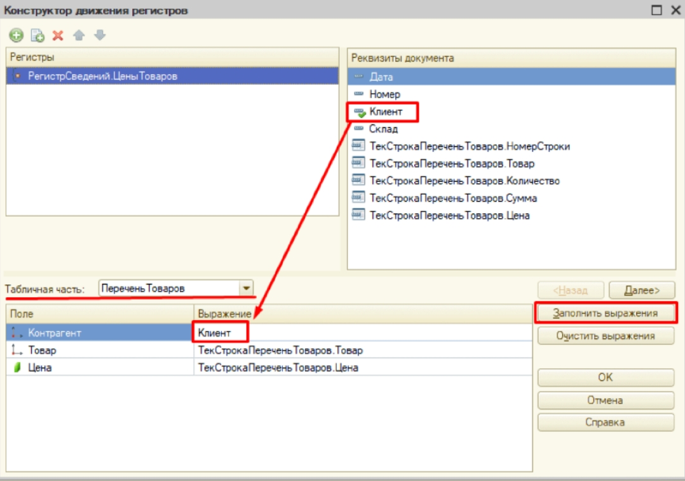
Рисунок 7.1 – Вид заполненного конструктора движений
4. Нажмите ПКМ по корню конфигурации
- Из контекстного меню выберите «Открыть командный интерфейс основного раздела»
- Отметьте регистр сведений «Цены товаров»
- Нажмите «ОК»
5. Создайте отчёт «ЦеныПоПоставщикам»
6. Откройте СКД
- Добавьте новый набор данных в виде запроса.
7. Перейдите в конструктор запросов, вкладка «Таблицы и поля»
- В «Базе данных» разверните «РегистрыСведений», «ЦеныТоваров.СрезПоследних»
- В «Таблице» выберите «Контрагент», «Товар», «Цена»
- Нажать «ОК»
8. В СКД перейдите на вкладку «Ресурсы»
- Из доступных полей добавьте «Цена»
- Исправить выражение со стандартного на «Цена»
9. В СКД перейдите на вкладку «Настройки»
- ПКМ по «Отчёт»
- Конструктор настроек
- Выбрать «Диаграмма»
- Нажать «Далее»
- В конструкторе настроек компоновки данных:
  - В качестве «Поля» выбрать:
    - «Контрагент»
    - «Товар»
    - «Цена»
  - В настройке диаграммы:
    - Серии:
      - «Контрагент»
    - Точки:
      - «Товары»
    - Диаграммы:
      - Оставить пустым
- Поля упорядочивания оставить пустыми
- Тип диаграммы: Гистограмма объёмная
10. В СКД перейти на вкладку «Наборы данных»
- Отредактируйте сформированный запрос:
ВЫБРАТЬ
ЦеныТоваровСрезПоследних.Контрагент КАК Контрагент,
ЦеныТоваровСрезПоследних.Товар КАК Товар,
ЦеныТоваровСрезПоследних.Цена КАК Цена
ИЗ
РегистрСведений.ЦеныТоваров.СрезПоследних&Период, )
КАК ЦеныТоваровСрезПоследних
11. В СКД перейдите на вкладку «Параметры»
- Измените тип у параметра «Период» на «Дата» (без времени)
- В выражении укажите: «КонецПериода (&Период, "День")»
- Выбрать «Запрещать незаполненные значения»
12. В СКД перейти на вкладке «Настройки»
- В «Параметрах» включите «Период» в пользовательские настройки
13. Запустите информационную базу в пользовательском режиме
14. Поставьте галочку напротив параметра периода и укажите его. Сформировать отчёт.
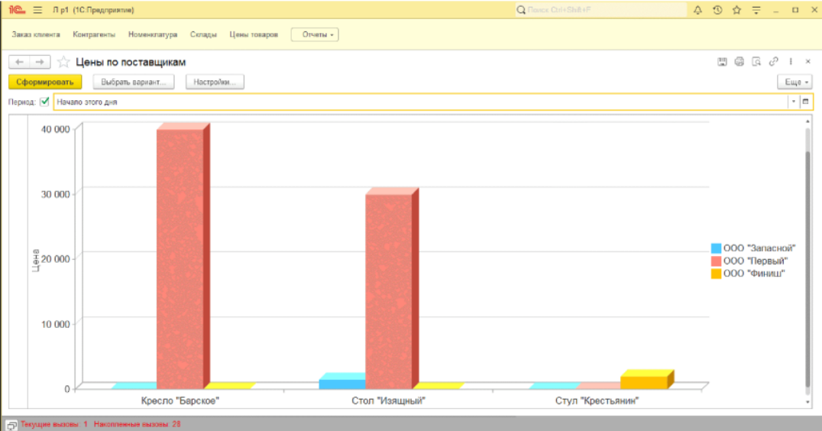
Рисунок 7.2 – Вид отчета по ценам поставщика
15*. Необходимо предоставить пользователям возможность составлять отчёт в виде диаграммы, отражающий динамику различных цен. При этом у пользователя должны быть следующие возможности:
- Указать вид цен, для которых строится график — закупочная цена или отпускная цена
- Указать позицию номенклатуры, для которой нужно построить график (если не указана, то по всем позициям)
- Указать контрагента, по ценам которого нужно построить график (если контрагент не указан, то по всем контрагентам)
- Указать период времени, на который составляется график (на весь период, если период не указан)
Примерный вариант отчёта без возможностей указания требуемых пользователю параметров отчёта (использована диаграмма «График с областями»):
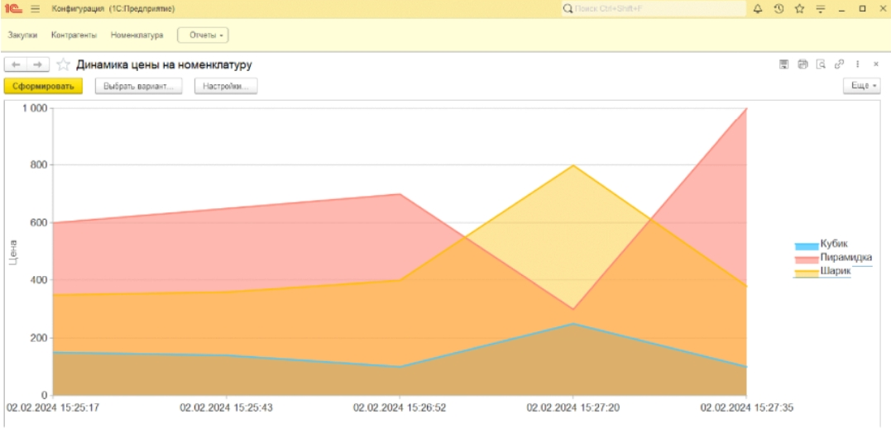
Рисунок 7.3 – Вид отчета с вариантом просмотра динамики
Требуемый отчёт должен быть построен на основе данных соответствующего регистра сведений.
Контрольные вопросы
1. Что такое регистр сведений и для каких целей он используется?
2. Какие виды периодичности бывают у регистров сведений?
3. Что позволяет сделать метод регистра сведений «СрезПоследних»?
4. В чём разница между режимами записи «Подчинённый регистратору» и «Независимый»?
5. Как настроить движения документа по регистру сведений?
6. Какие типы диаграмм поддерживаются в СКД?
7. Как добавить параметр «Период» в отчёт и сделать его пользовательским?
8. Как организовать хранение разных видов цен (закупочная, отпускная) в одном регистре?

